XXXX学院·软件学院

课程设计报告

课程名称： | 面向对象程序设计(课程设计)
课题名称： | 新生基本信息统计软件
姓 名： | rv(100%)
专 业： | 软件工程
年 级： | XXXX级
指导教师： | XX
职 称： | 教授

2021年12月

面向对象程序设计（课程设计）成绩评定表

评分项目 |  | 分值 | 得分
程序（系统） | 原创性 | 15
程序（系统） | 程序功能 | 25
程序（系统） | 代码质量（健壮性和可扩展性） | 20
程序（系统） | 核心代码和功能模块注释 | 10
设计报告 | 课题来源&任务描述 | 5
设计报告 | 系统设计 | 10
设计报告 | 代码编写与实现结果说明 | 10
团队合作能力 | 分工协作&联合研发 | 5
成绩总计
指导老师签字：

目 录
1. 课题来源 1
2. 任务描述 1
2.1. 课题的总体结构 1
2.2. 核心功能模块与类设计 2
3. 程序（系统）详细设计 2
4. 程序（系统）实现与测试 7
5. 分析与讨论 11
6. 结束语 12

课题来源
课题名称：新生基本信息统计软件
课题来源：学校命题
选本课题的目的：选用本课程设计，旨在理论学习和基础实验的基础上，开发较大规模的程序，掌握应用编程解决实际问题的基本方法，熟悉C语言程序设计的过程。
通过整个程序开发的过程，提高综合应用C语言的能力、编程和调试能力，为进一步学习相关专业课程创建较扎实的理论和实践基础。
该课题的开展能体现面向对象程序设计的抽象性，封装性。

任务描述

课题的总体结构

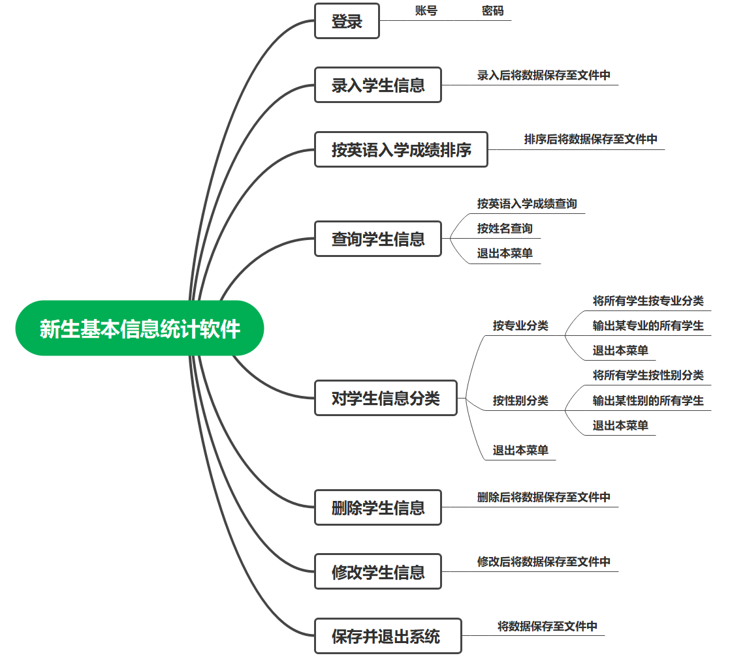

核心功能模块与类设计
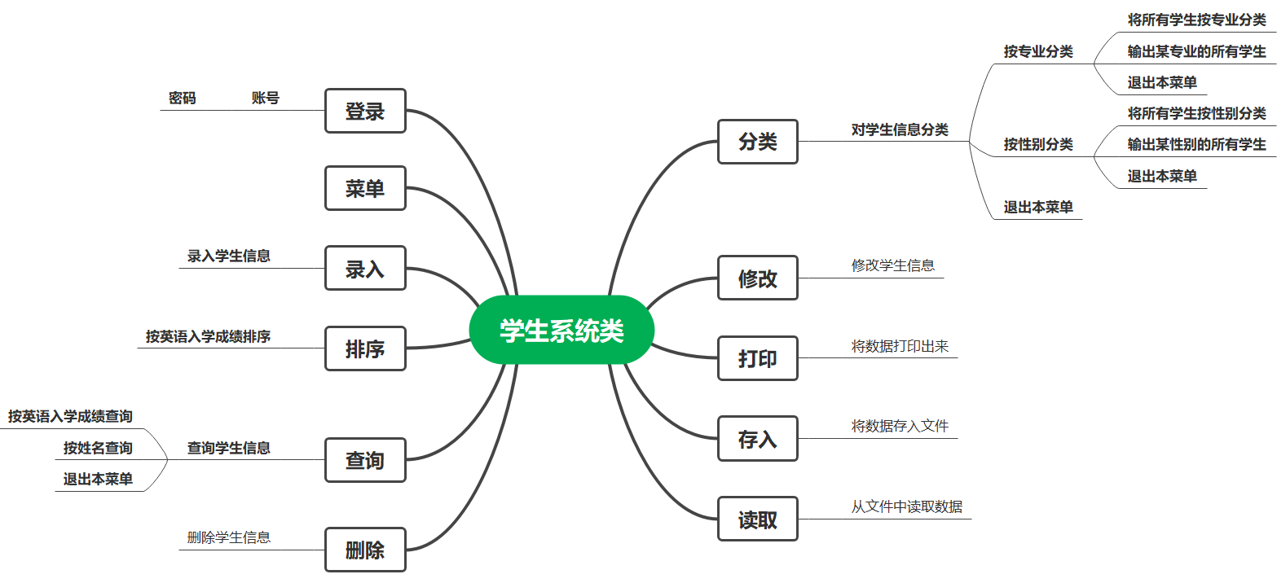

程序（系统）详细设计
- 登录
为了使程序更接近真实使用效果，符合实际使用需求，程序中设计了登陆系统并美化了登陆页面。
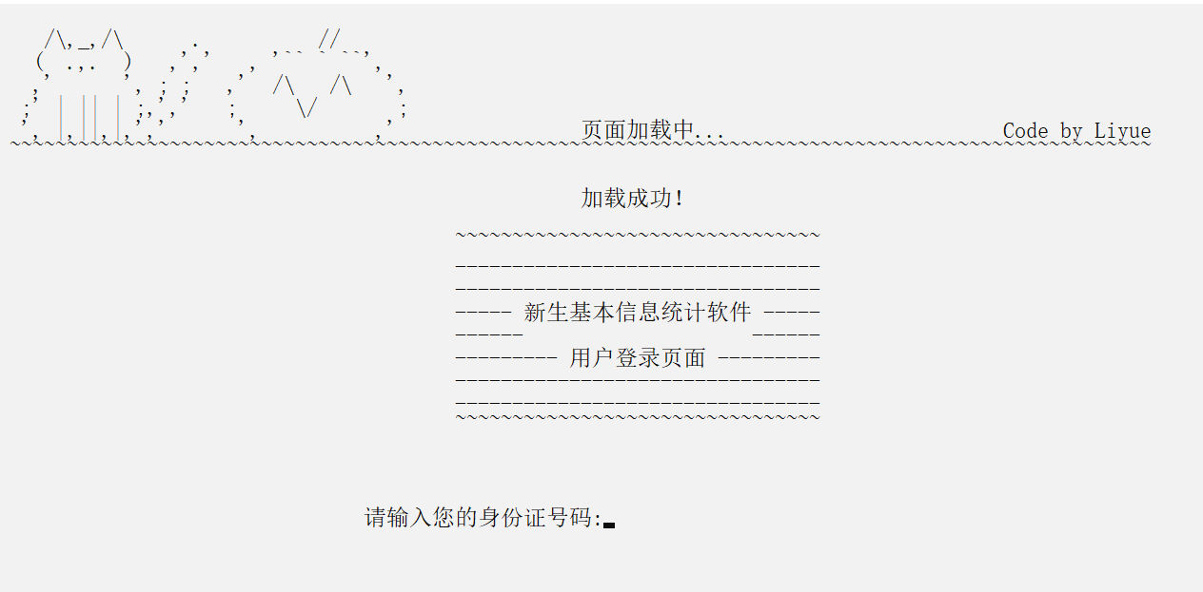
代码定义了一个ID字符串变量来保存用户输入的身份证号码，并用strlen函数检验用户输入的字符串是否是18位数（身份证号码是18位数字），若不是，则返回登陆页面，让用户重新输入；若是，则继续执行。
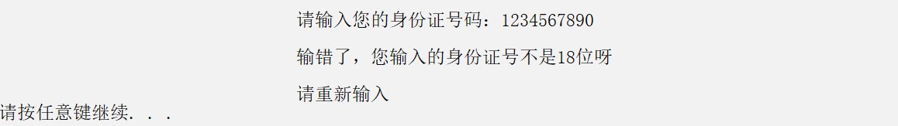
接着定义一个temp字符串变量来保存身份证号码的后六位数（依靠for循环来实现）作为密码，同时定义一个新的字符串变量password储存用户输入的密码，并使用strcmp函数比较两字符串的字典序是否相等。
若strcmp函数的返回值为0，则两字符串字典序相等，密码正确，进入下一环节；

否则密码错误，让用户重新输入。为符合真实使用情况，程序设置用户有三次输入密码机会（依靠for循环和记录输入密码次数的变量i来实现），若第三次用户密码输入还是错误，则退出程序。
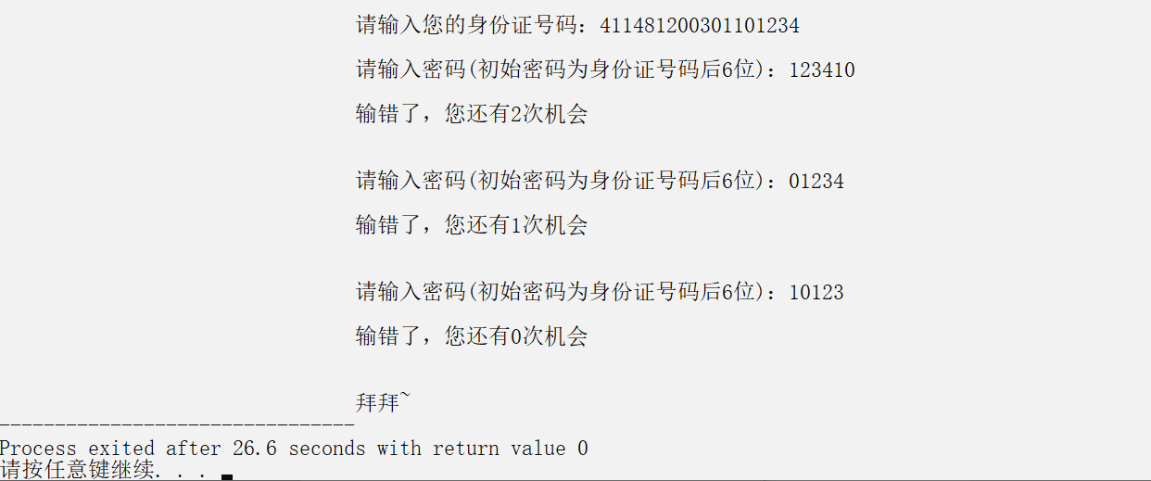
流程图：
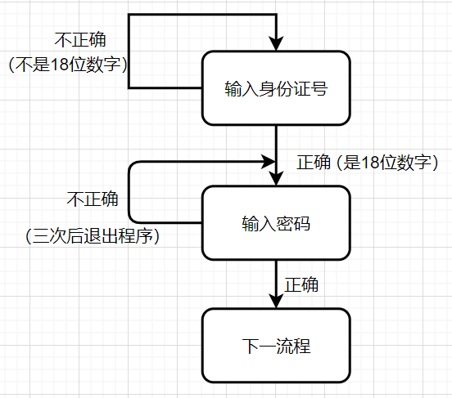
- 菜单
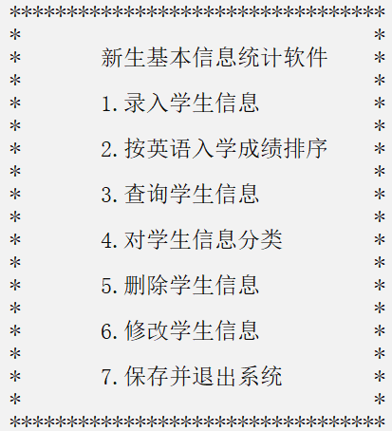
- 排序
用指针逐个遍历链表，如果前一个节点的值小于后一个节点的值，则两节点互换地址，直到遍历到尾节点（指针值为空）。
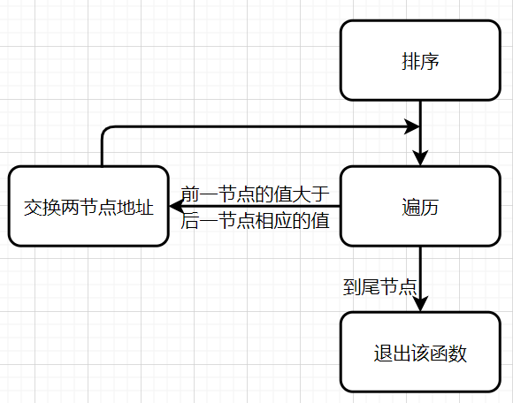
- 查询
用指针逐个遍历链表，直到找到用户输入的数据与节点中对应数据相等的那个节点，输出该值，退出该函数；
若到尾节点仍未找到用户输入的数据，则该链表中没有该数据。
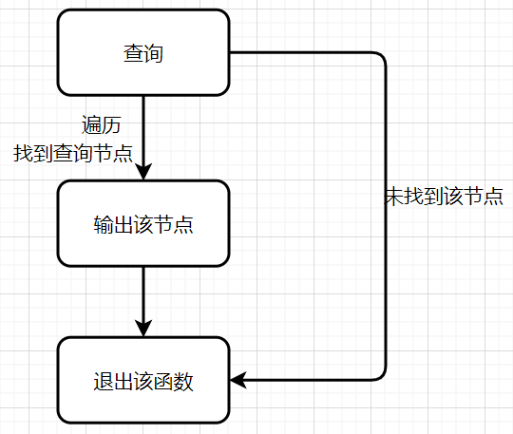
- 分类
用指针逐个遍历链表，直到找到用户输入的分类数据与节点中对应数据相等的那个节点，输出该值，继续遍历链表，看是否还有符合的值；
若遍历完毕仍未找到用户输入的分类数据，则该链表中没有该数据。
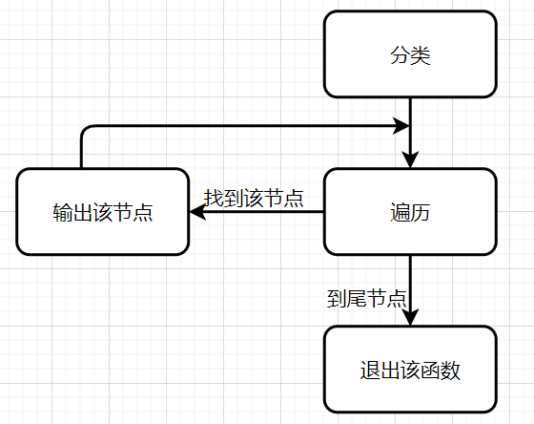
- 删除
用指针逐个遍历链表，直到找到用户输入的删除数据与节点中对应数据相等的那个节点，把前一个节点的指针跳过要删除的数据指向下一个节点，释放要删除节点的空间，删除完毕。
若遍历完毕仍未找到用户输入的删除数据，则该链表中没有该数据
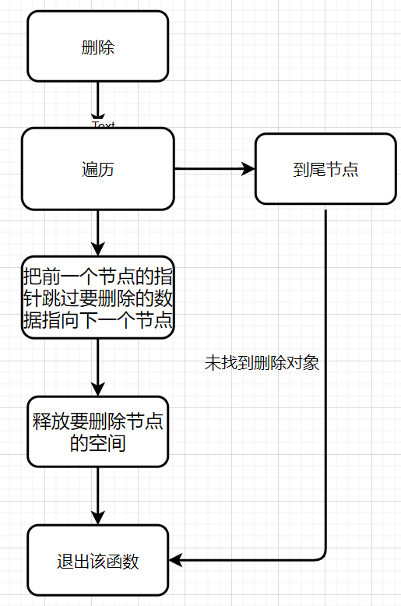
- 修改
用指针逐个遍历链表，直到找到用户输入的要修改的数据与节点中对应数据相等的那个节点，则输入要修改的数据，使其覆盖在原数据上，修改完毕。
若遍历完毕仍未找到用户输入的删除数据，则该链表中没有该数据。
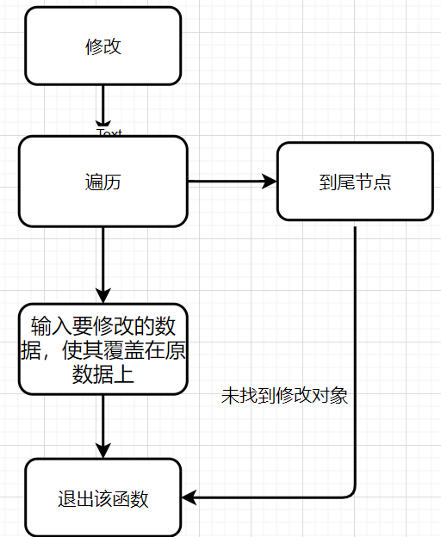
- 存入
用fopen函数创建一个用于写入的空文件。如果文件名称与已存在的文件相同，则会删除已有文件的内容，文件被视为一个新的空文件。若打开文件时fopen函数的返回值为非空，则打开文件成功。接着用指针逐个遍历链表中的节点，并将节点中的数据存入文件中。然后关闭文件。
若打开文件时fopen函数的返回值为空，则打开文件失败。
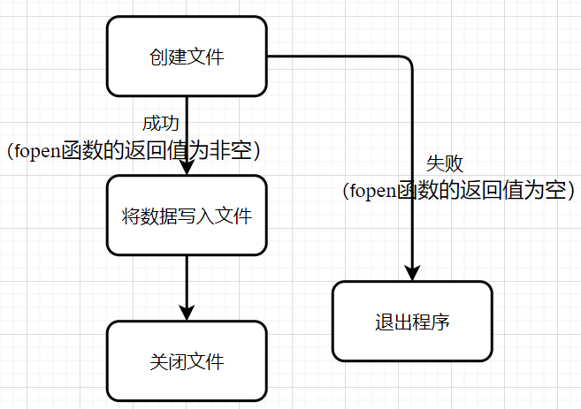
- 读取
用fopen函数打开一个用于读取的文件，该文件必须存在。若打开文件时fopen函数的返回值为非空，则打开文件成功。接着用指针逐个遍历文件中的节点，并读取。然后关闭文件。
若打开文件时fopen函数的返回值为空，则打开文件失败。
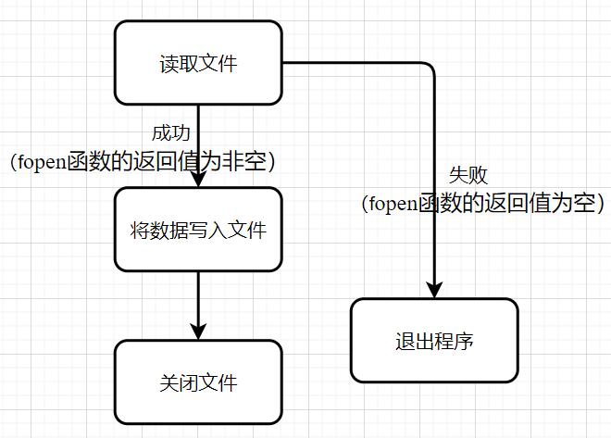

程序（系统）实现与测试
- 典型的程序（系统）执行结果图。
<1>对学生信息进行分类➔按性别分类➔输出某性别的所有学生➔女
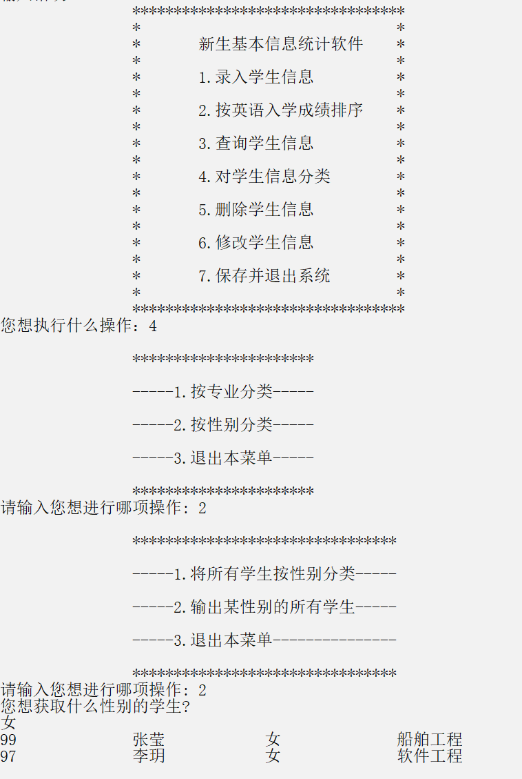
<2>按英语入学成绩排序
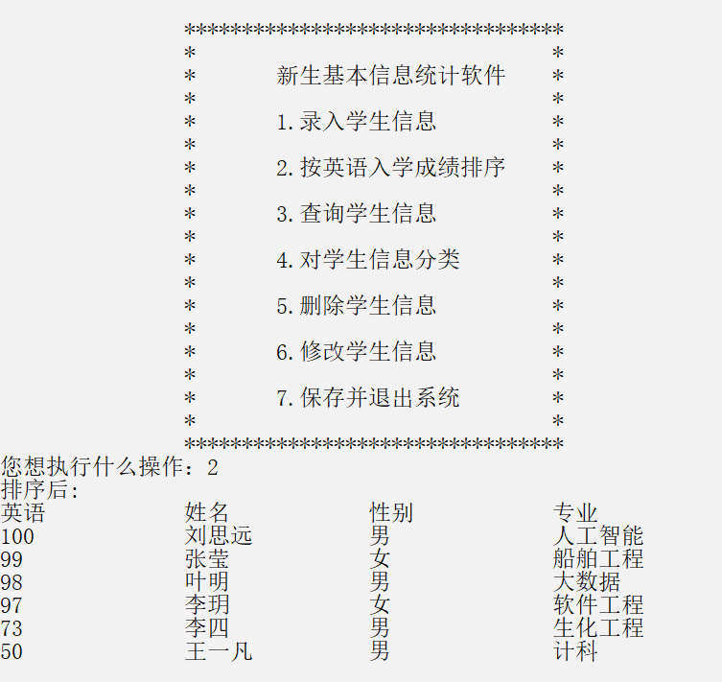
<3>查询学生信息➔按姓名查询➔李玥
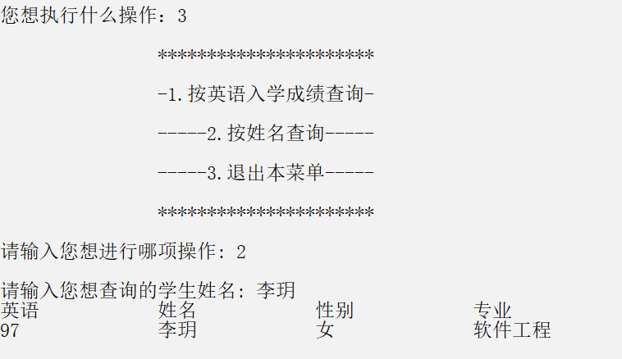

（2）程序实现的主要功能
程序实现了录入学生信息、将学生信息按英语入学成绩排序、查询学生信息、对学生信息分类、删除学生信息、修改学生信息、退出系统；
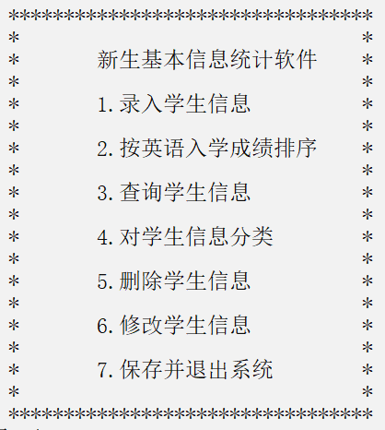
其中，查询学生信息又包括了按英语入学成绩查询、按姓名查询、退出出本菜单三个选项；
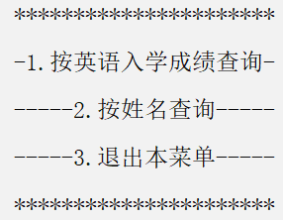
对学生信息进行分类又包括了按专业分类、按性别分类、退出出本菜单三个选项；按专业分类又细分为将所有学生按专业分类、输出某专业的所有学生、退出本菜单三个选项；按性别分类同上；
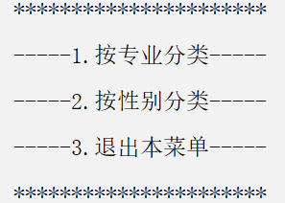
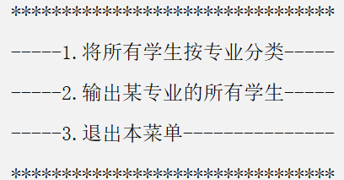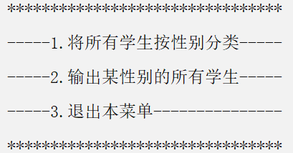

其中每一步执行后都会将数据保存至文件“学管.txt”中。

- 根据课题的特性，列出带有详细注释的核心功能模块或类代码，也可以是带详细注释的全部源代码；

<1>按姓名查询数据：
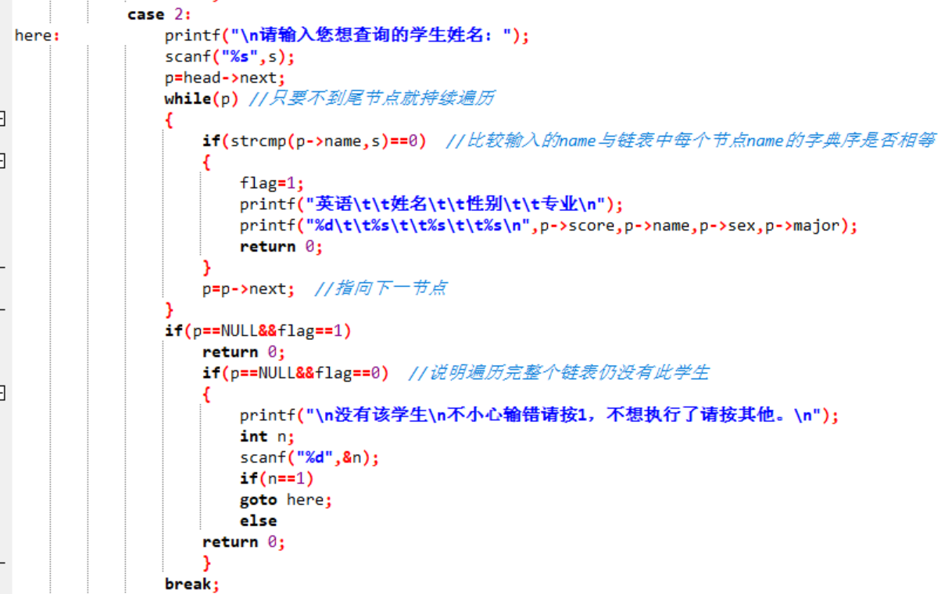

<2>按英语成绩排序
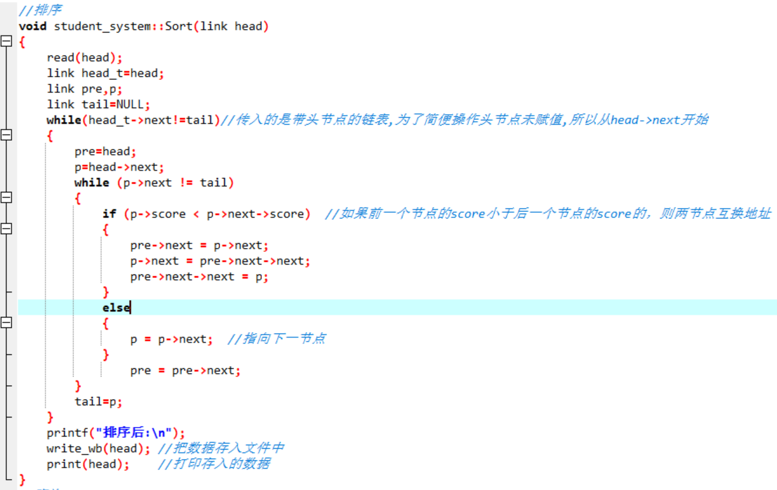

<3>将数据写入文件：
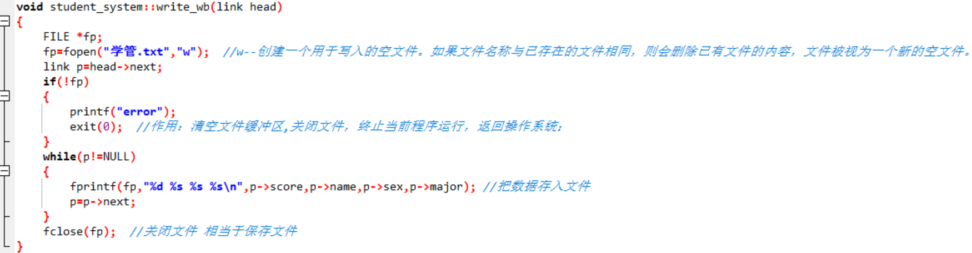

<4>从文件中读取数据：
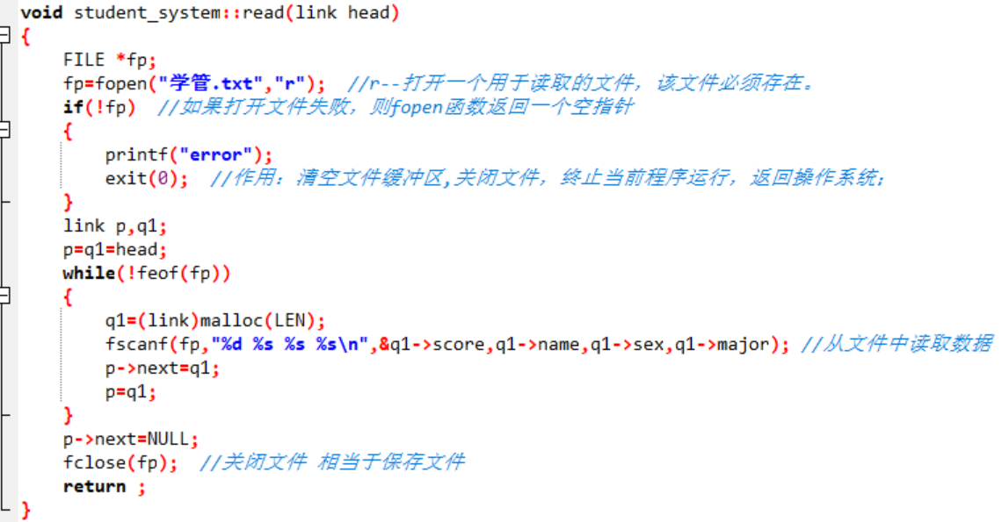
详细请见上传的另一个文件。
（4）根据程序（系统）对输入数据能否正确处理和响应进行介绍，介绍系统可接受的合法输入和不可接受的非法输入，并以此为依据说明系统的健壮性和可扩展性。
】
可接受的合法输入：正常的英语成绩姓名，专业，性别。
不可接受的非法输入：该系统未对英语成绩的输入范围做限制，即使是输入负数也能录入成功，这是程序的不足之处。
该程序的健壮性和可扩展性较高，较容易增加录入的学生信息类别，增加新的排序方式等等，易于增加新功能。

分析与讨论
程序解决的问题：能够实现基本的新生信息统计，程序解决了信息的增加、删除、分类、查找及创建文件、将数据存入文件、读取文件内容等问题。
程序的不完善之处：存储的信息种类太少，而且还有一些想加入但是由于技术不成熟未能加入的功能，比较遗憾。
经验教训：经过课程设计使我了解到一些实际与理论之间的差异。经过课程设计不仅仅能够巩固专业知识，还能够培养和熟练使用资料，运用网络寻找资源的本领。
课程设计是培训学时运用本专业所学的理论知识和专业知识来分析解决实际问题的重要教学环节，是对所学知识的复习和巩固。同样，也促使了同学们的相互探讨，相互学习。所以，我们必须认真、谨慎、踏实、一步一步地完成设计。团队精神固然很重要，但是人往往还是要靠自我的努力，自我亲身去经历，这样自己的心里才会踏实，学到的东西才会更多。
感激学校和教师给我们这次课程设计的机会，这次课设后我会更加努力，将理论和实践结合，将知识掌握得更熟练。

结束语
经过这次课程设计，我学到了很多东西，包括书本上的理论知识和书本上学不到的知识。具体收获和体会如下：
- 经过这次课程设计，我培养了一种耐心、细心、谨慎的工作态度。
我选择的这个课程设计是新生基本信息统计软件，我经常因为没注意到的小错误，编完译后就爆出了很多行文错误。这些都是我没想到的。因为有太多不细心的地方，当时甚至有过放下的念头。但是我坚持了下来，当我最后看到结果的时候，我觉得很值得。
我记得汪中求说过，细节决定成败。过去，我感受不深，对细节不太重视，总是抱着差不多就行的心态，或者放纵自己，不去处理生活和学习中的很多问题。完成这个实验设计后，意识到这是不对的。我们应该以一种严谨的态度对待科学。
- 经过课程设计，使我加深了对所学理论知识的理解和巩固，并能将课本中的理论应用于实践，进一步加深了对知识的理解。
为了使自己的设计更加完善，反复翻阅书本是非常必要和必须的。同时，这也有助于理解其他知识。通过这门课，我不仅对类和对象有了更深的了解，而且还能掌握和运用指针、链表、文件等知识。
- 从这个课设中，我也感受到了坚持和不放弃的重要性。
尽管这一过程并不顺利，也远没有预期的那么美好，但只要我们坚持朝着既定目标前进，我们就能够到达终点。一点点挫折实际上是为最终的美丽铺平了道路。当我们守得云开见月明时，我们会发现一路上的曲折实际上是在考验我们的目标是否坚定，坚持下去，我们将收获丰硕的成果。

